行政许可系统试验备案功能
使用手册

农业农村部农药检定所
2020年11月

用户登录与安全退出
- 用户登录：
- 步骤一：在浏览器地址栏中输入平台登录地址，打开中国农药数字监督管理平台登录页面。
中国农药数字监督管理平台登录页面如下图所示：
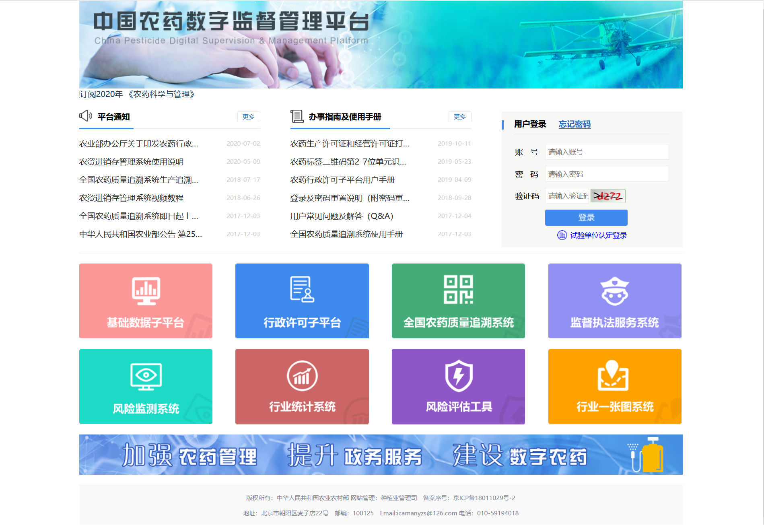
用户登录界面用于检验用户登录的合法性，只有合法登录的用户才能正常进行系统的访问。
登陆网址： https://www.icama.cn
http://www.chinapesticide.org.cn (进入农药信息网后选择“数字平台”导航栏进入，见下图)
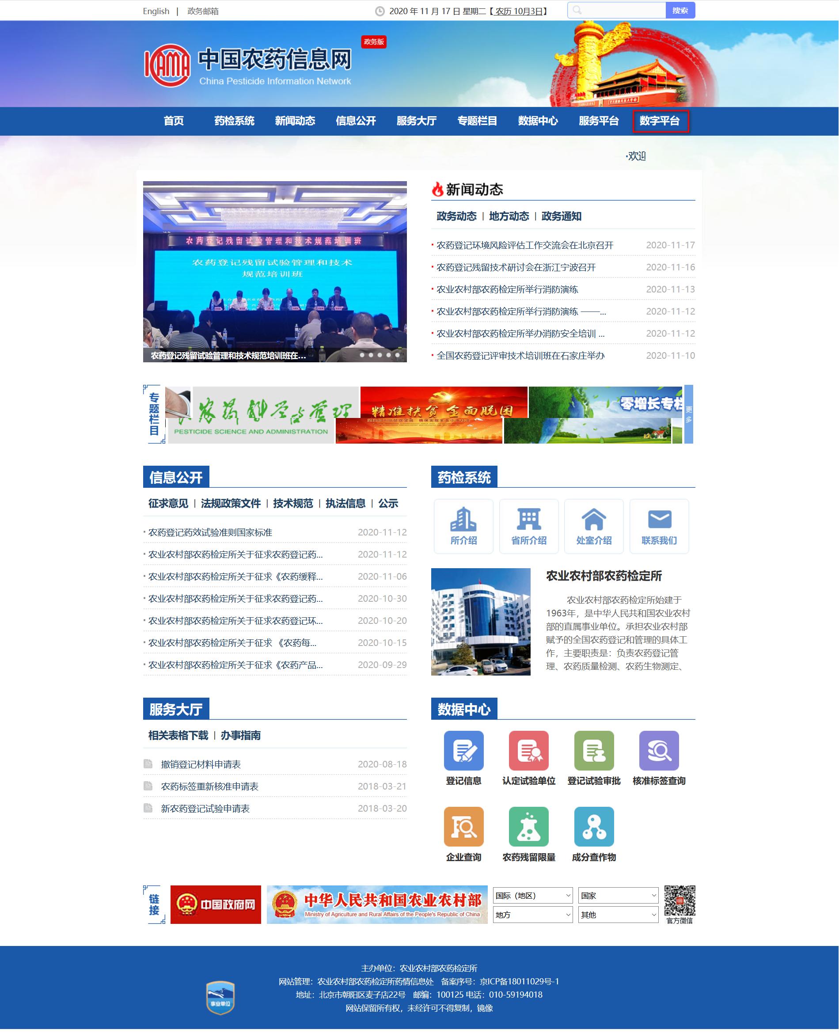

- 步骤二：进入平台后，平台首页顶部区域选择“行政许可”系统。
- 安全退出：
在系统任意含“安全退出”的界面，点击“安全退出”按钮，安全退出系统。
- 用户手册下载：
在农药监督执法服务系统三个子系统首页右下脚处提供“用户手册”快速下载按钮。

试验备案管理
- 农药登记试验备案（原备试验案功能）
原有“农药登记试验备案”菜单保留，取消“新增”、“删除”功能，用户可以在该菜单下查询原备案信息。
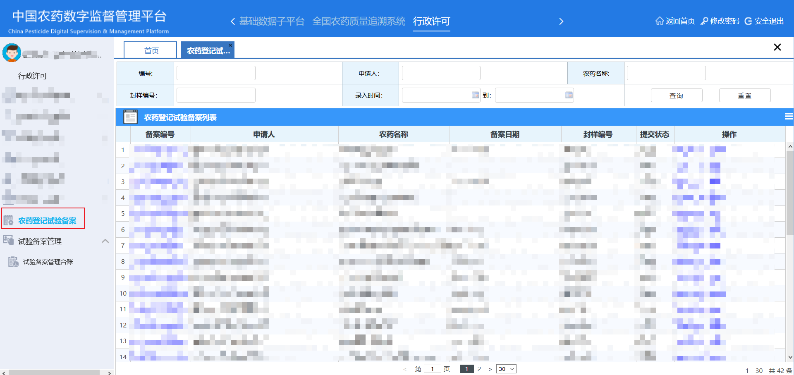
- 适用于《中华人民共和国农业农村部公告第345号》试验备案
点击“试验备案管理”“试验备案管理台账”进入备案列表
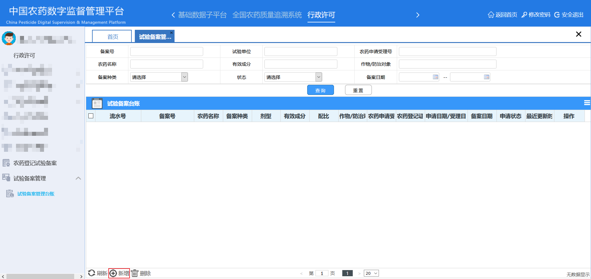

新增试验备案
- 在“试验备案管理台账”中点击“新增”按钮
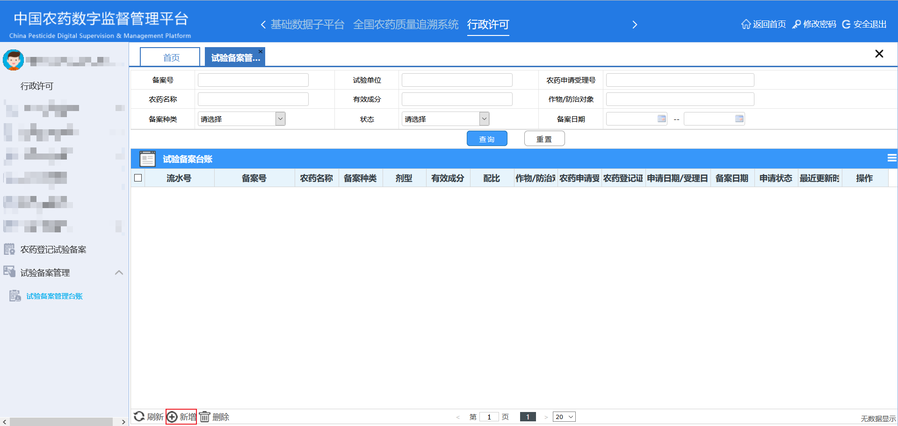
- 第一步填写基本信息
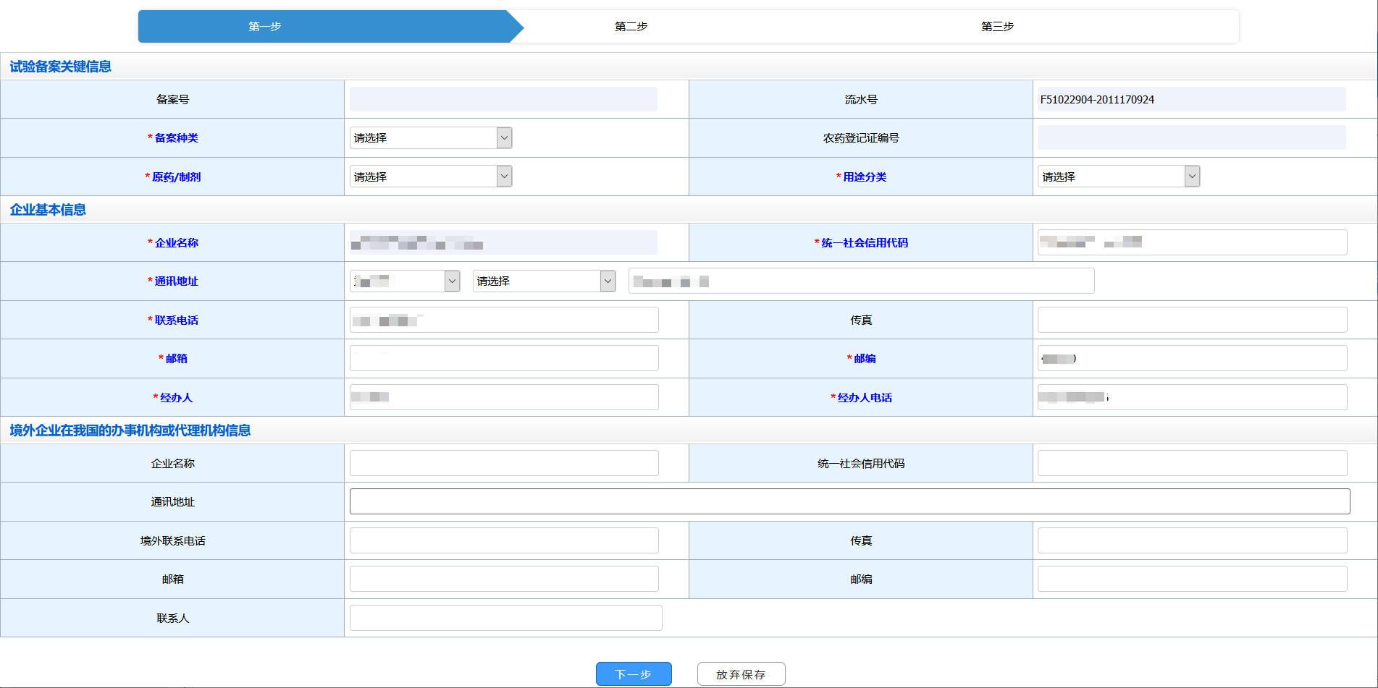
其中“企业基本信息”可修改
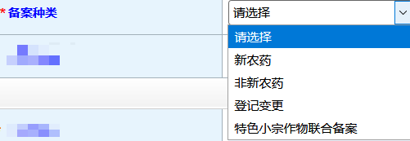
选择“登记变更”时，登记证号必填，且“原药/制剂”、“用途分类”不可修改。
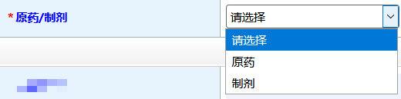
选择“原药”时，“用途分类”仅为“农用”、“仅限出口”。
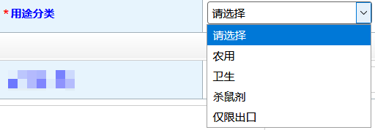
第一步完成后点击“下一步”进入“农药产品信息”填写。
- 第二步填写农药产品信息
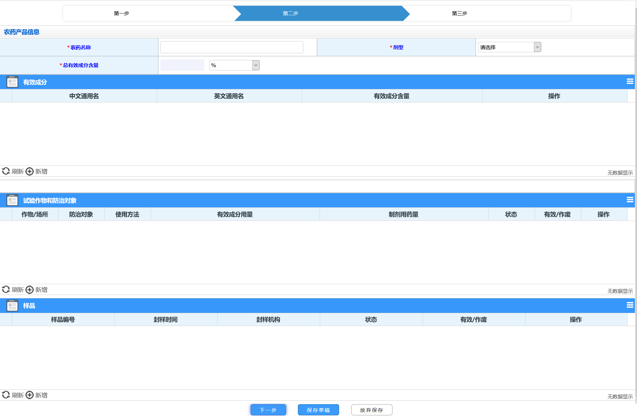
      - 增加有效成分
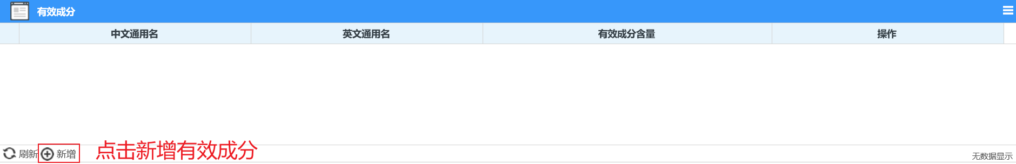
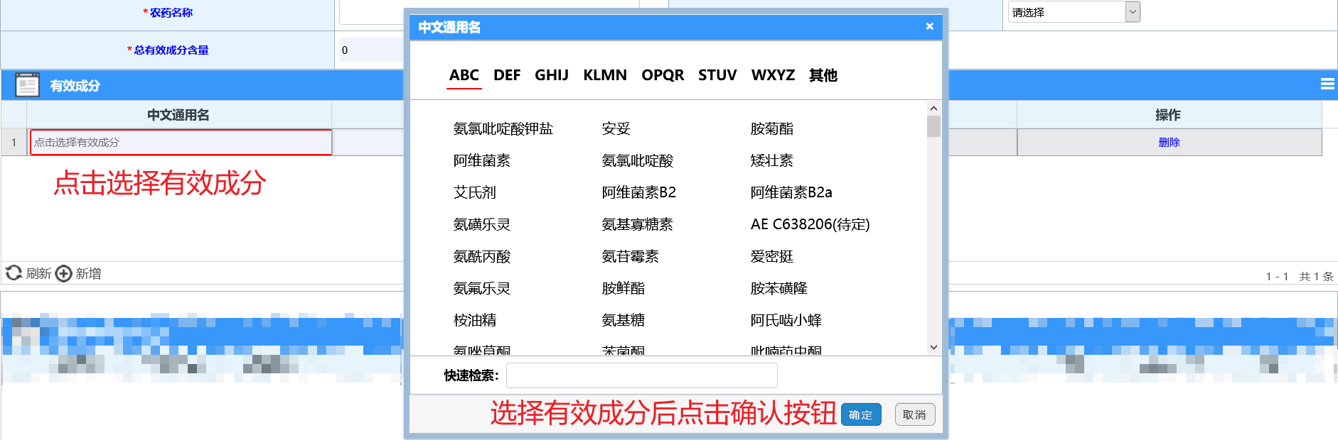
      - 增加作物/防治对象
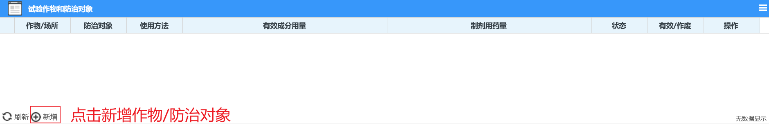
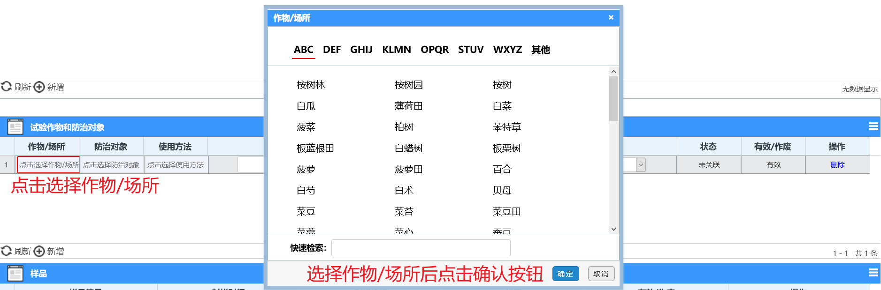
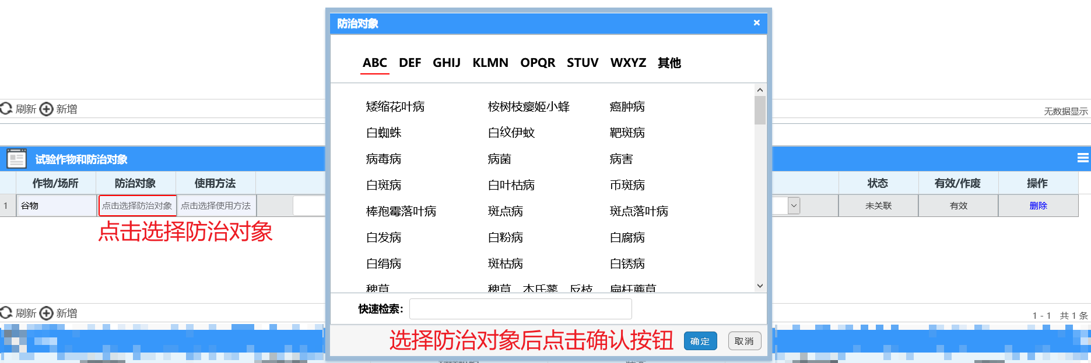
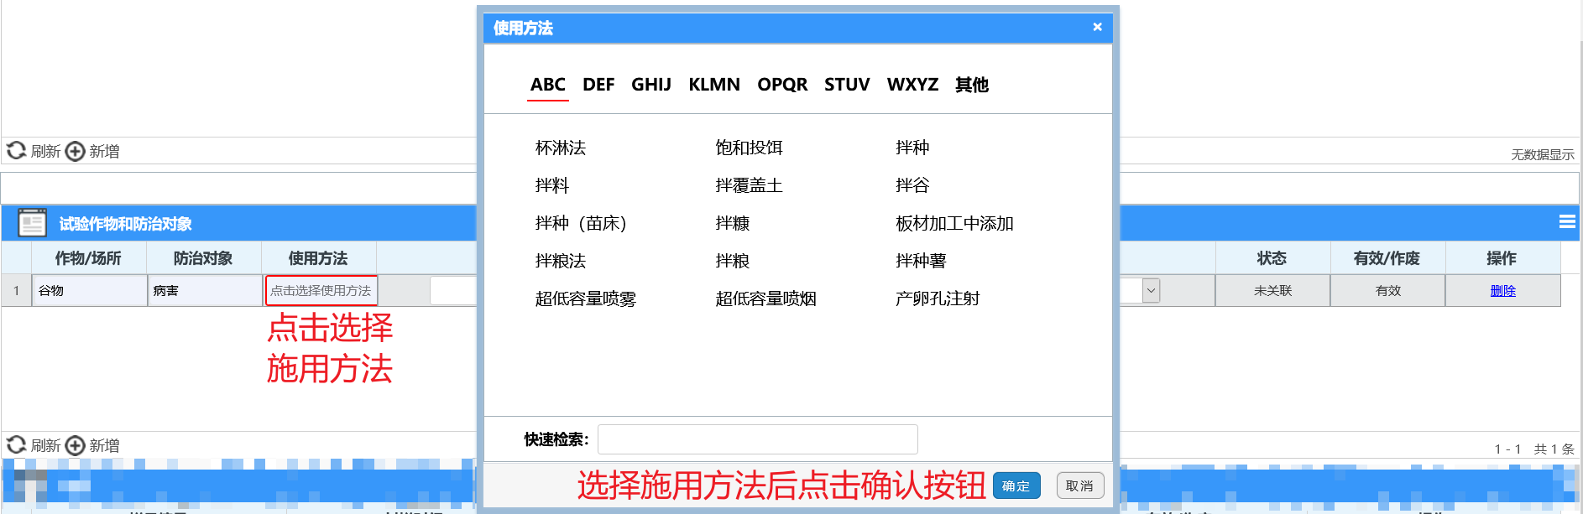
      - 增加样品
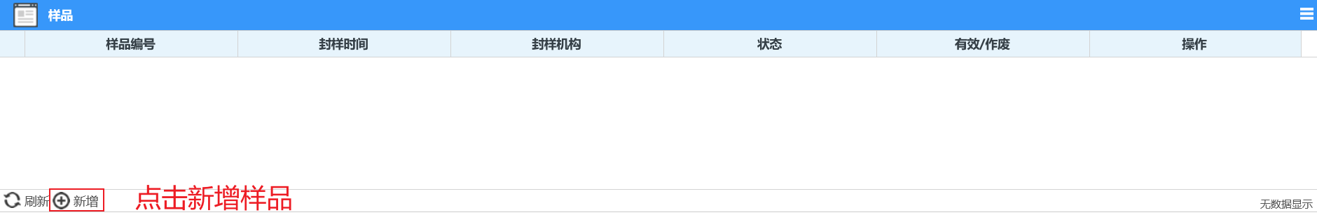

信息填写完成后可点击“下一步”进入“试验信息”填写，也可“保存草稿”后续进行编辑
- 第三步填写试验信息
      - 新增试验信息
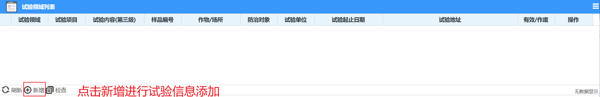
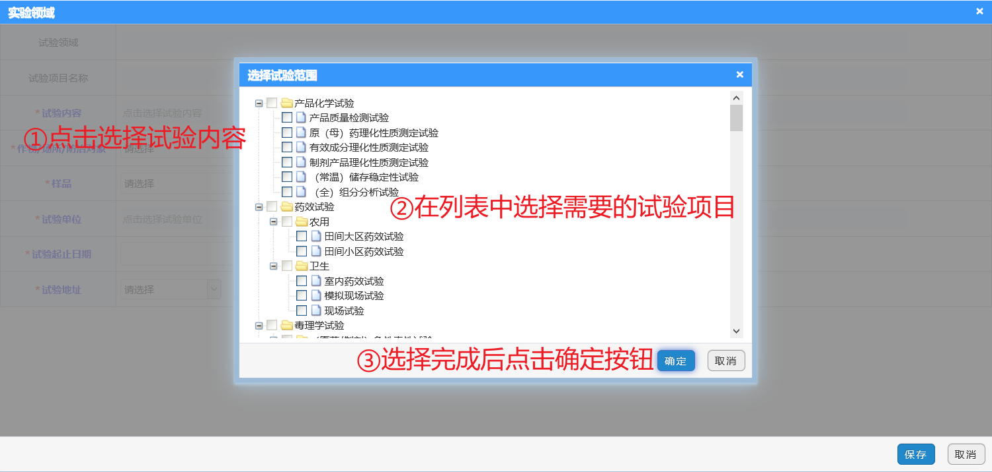
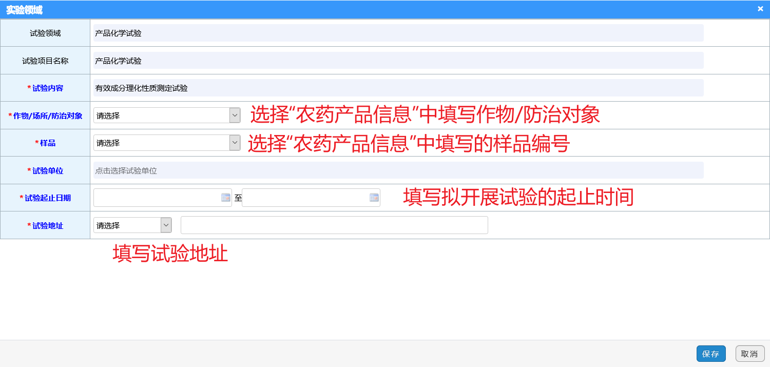
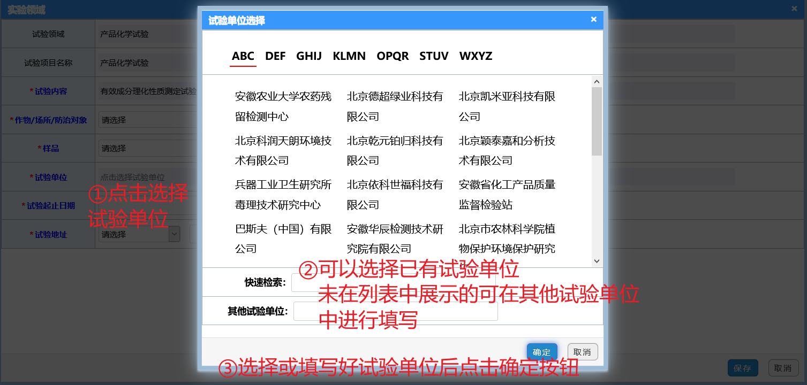
      - 上传委托协议
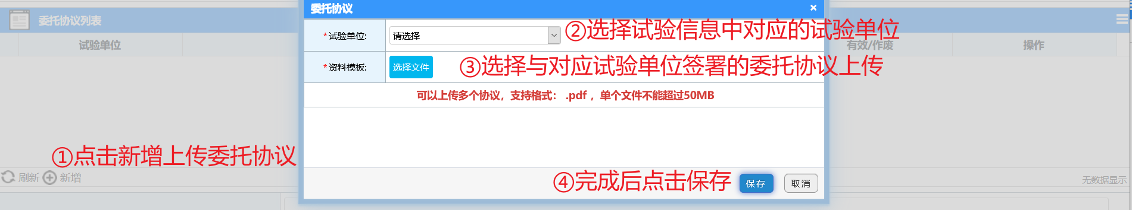
      - 填写“安全防范措施”、“作用机理”、“作用方式”
“作用机理”、“作用方式”仅在备案种类为新农药时填写。
- 保存/提交
第三步完成后可以点击“保存草稿”进行保存，以便下次进行修改，此时不产生备案号。
当点击“提交”后，备案号产生，企业所在地省所及试验信息中填写的试验地址对应省所可以查看企业备案信息。在提交备案后，除有效成分名称、含量及剂型等信息以外的其他信息可以进行变更，备案号不变。

